Ngày soạn: 25/12/2025
TÊN CHỦ ĐỀ: CHẠY CỰ LY TRUNG BÌNH
Bài 3: Phối hợp các giai đoạn trong chạy cự ly trung bình
Tiết 33: (theo PPCT)
- Đặc điểm dinh dưỡng đối với luyện tập sức mạnh.
- Đặc điểm dinh dưỡng đối với luyện tập các môn khác.
- Chạy cự li 400 – 600m đối với nữ. Chạy cự li 500 – 800m đối với nam
- Trò chơi phát triển sức bền: Chạy luồn cọc và bật nhảy tiếp sức.
Môn học: Giáo dục thể chất; lớp 8
Thời gian thực hiện: (1tiết )
I. Mục tiêu bài học

1. Về kiến thức:
- Hs biết đặc điểm dinh dưỡng đối với luyện tập sức mạnh; đặc điểm dinh dưỡng đối với luyện tập các môn khác. Thực hiện tốt chạy cự li 400 – 600m đối với nữ. Chạy cự li 500 – 800m đối với nam, biết chơi trò chơi phát triển sức bền.
2. Về năng lực:

2.1 Năng lực đặc thù.
- Năng lực vận động cơ bản: Hs biết đặc điểm dinh dưỡng đối với luyện tập sức mạnh; đặc điểm dinh dưỡng đối với luyện tập các môn khác. Thực hiện tốt chạy cự li 400 – 600m đối với nữ. Chạy cự li 500 – 800m đối với nam, biết chơi trò chơi phát triển sức bền..
- Năng lực hoạt động TDTT: Học sinh lựa chọn và thường xuyên tập luyện nội dung bài học phù hợp để nâng cao sức khoẻ. Học sinh tham gia tốt trò chơi.
2.2 Năng lực chung.
- Năng lực tự chủ và tự học: Học sinh có ý thức chủ động trong tập luyện, học tập, biết xem tranh ảnh trong sách giáo khoa phục vụ nội dung bài học, tự điều chỉnh tình cảm thái độ, hành vi của bản thân.
- Năng lực giao tiếp và hợp tác: Có ý thức lắng nghe, phản hồi tích cực trong quá trình học tập, xác định được mục đích nội dung, phương tiện, và thái độ giao tiếp, xác định được mục đích và phương thức hợp tác, tương tác với bạn học.
- Năng lực giải quyết vấn đề và sáng tạo: Học sinh thực hiện được các nhiệm vụ học tập, bài tập và trò chơi vận động theo yêu cầu của giáo viên.Học sinh trình bày được sản phẩm học tập.
3. Về phẩm chất.
- Trung thực: Học sinh tự giác tham gia đầy đủ các hoạt động học tập và hoàn thiện nhiệm vụ vận động, có ý thức đấu tranh với các hành vi thiếu trung thực trong học tập và trong cuộc sống.
- Yêu đất nước: Yêu thiên nhiên, yêu con người, tự hào về truyền thống Việt Nam; sẵn sàng bảo vệ đất nước khi cần.
- Nhân ái: Học sinh gúp đỡ lẫn nhau trong khi tập luyện. Yêu quý và tôn trọng sự khác biệt giữa mọi người.
- Chăm chỉ: Học sinh chủ động hoàn thành lượng vận động của bài tập, tích cực tham gia trò chơi vận động, luôn có ý thúc vươn lên đạt kết quả tốt trong học tập.

II. Thiết bị dạy học và học liệu.

+ Chuấn bị của giáo viên: Trang phục gọn gàng, Kế hoạch bài dạy, Còi, dây đánh đích, đồng hồ bấm giây, tranh ảnh.

+ Chuẩn bị của học sinh: Trang phục (giày TT), sách giáo khoa phù hợp với tiết học.
III. Tiến trình dạy và học.
1. Hoạt động 1: Mở đầu (10 phút)
* Mục tiêu: Tiếp nhận ban đầu về nội dung học tập; Hoàn thành LVĐ khởi động và biết cách chơi trò chơi hỗ trợ khởi động.
* Sản phẩm:
- SP1: Học sinh tiếp nhận được về nội dung học tập;
- SP2: Học sinh chuyển được trạng thái cơ thể hoạt động bình thường sang trạng thái vào hoạt động cao hơn và biết cách chơi trò chơi hỗ trợ khởi động
Nội dung | LVĐ |  | Tổ chức thực hiện
Nội dung |  |  | Hoạt động của Gv |  |  | Hoạt động của HS
* Nhận lớp.  - Phổ biến nội dung và mục tiêu bài học.  * Khởi động chung.  - Chạy chậm theo vòng tròn.  - Xoay các khớp.  - Tại chỗ đá lăng chân trước, sau.  - Ép dọc, ép ngang.  * Khởi động chuyên môn.  - Chạy bước nhỏ.  - Chạy nâng cao đùi.  - Chạy đạp sau.  - Chạy tăng tốc độ trên đường thẳng cự ly 10 -15 m.  * Trò chơi:  Kết bạn  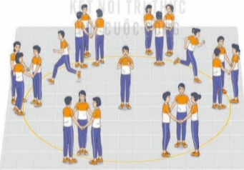 | 1Vòng  2^{l} x 8^{n}  2^{l} x 8^{n}  1- 2 lần  1- 2 lần  1- 2 lần  1- 2 lần  1- 2 lần  2 – 3 lượt |  | Bước 1: GV giao nhiệm vụ.  - GV nhận lớp, hỏi han tình hình sức khỏe học sinh, phổ biến nội dung và mục tiêu bài học.  - Gv di chuyển, quan sát và chỉ dẫn đôn đốc học sinh.  - Gv phổ biến cách chơi, luật chơi trò chơi  .  Bước 4: GV kết luận, nhận định.  - GV GV sử dụng PP trực quan và PP lời nói nhận xét đánh giá. |  |  | Bước 2: HS thực hiện nhiệm vụ.  - Cán sự lớp tập hợp lớp theo đội hình 4 hàng ngang, báo cáo sĩ số.  - HS quan sát, lắng nghe nội dung và mục tiêu giờ học.  - Cs lớp tổ chức khởi động.  - Đội hình nhận lớp.  - Đội hình khởi động chung.  - Đội hình khởi động CM.  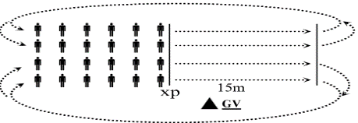  Bước 3; Tổ chức báo cáo.  - Cán sự lớp báo cáo kết quả hoàn thành lượng vận động khởi động
2. Hoạt động 2: Hình thành kiến thức mới (4 phút)
* Mục tiêu: Bước đầu học sinh nhận biết; Đặc điểm dinh dưỡng đối với luyện tập sức mạnh; Đặc điểm dinh dưỡng đối với luyện tập các môn khác.
* Sản phẩm:
- SP1: Nhớ và áp dụng được; Đặc điểm dinh dưỡng đối với luyện tập sức mạnh; Đặc điểm dinh dưỡng đối với luyện tập các môn khác.
- Nghiên cứu sgk tìm hiểu;  - Đặc điểm dinh dưỡng đối với luyện tập sức mạnh.  - Đặc điểm dinh dưỡng đối với luyện tập các môn khác. |  | 4 phút |  | Bước 1: Chuyển giao nhiệm vụ học tập.  - GV Chia lớp thành 04 nhóm, phát tranh ảnh cho các nhóm tự nghiên cứu và thực hiện.  Bước 4: Đánh giá kết quả thực hiện, kết luận  - GV sử dụng PP trực quan và PP lời nói nhận xét đánh giá |  |  |  | Bước 2: Thực hiện nhiệm vụ học tập.  - Nhóm trưởng điều hành HS trong nhóm xem tranh, thảo luận và thực hiện.  - Học sinh chủ động hợp tác trao đổi ý kiến.  - HS lắng nghe, quan sát GV làm mẫu và phân tích.  Bước 3: Tổ chức báo cáo.  - GV mời đại diện một số nhóm mô tả cách thức thực hiện, sau đó mời các nhóm còn lại nhận xét.
3. Hoạt động 3: Luyện tập (16 phút)
* Mục tiêu: Hs biết phối hợp chạy cự li trung bình (Chạy cự li 400 – 600m đối với nữ. Chạy cự li 500 – 800m đối với nam)
* Sản phẩm:
- SP1: Thực hiện đúng phối hợp các giai đoạn trong chạy cự ly trung bình.
* Thực hiện tập luyện phối hợp các giai đoạn trong chạy cự ly trung bình. (Chạy cự li 400 – 600m đối với nữ. Chạy cự li 500 – 800m đối với nam) | 2- 4 lần |  | Bước 1: Chuyển giao nhiệm vụ học tập.  - GV hướng dẫn và tổ chức học sinh tập luyện lần lượt các bài tập theo hình thức nhóm đồng loạt; lưu ý những sai sót thường gặp và cách sửa sai.  Bước 4: Đánh giá kết quả thực hiện, kết luận  - GV đánh giá bằng PP quan sát, cho theo 2 mức.  - GV đánh giá bằng PP quan sát, cho theo 2 mức.  + Đạt: Thực hiện đúng kĩ thuật động tác.  + Chưa đạt: Thực hiện chưa đúng kĩ thuật động tác. |  |  |  | Bước 2: Thực hiện nhiệm vụ học tập.  - Cán sự chỉ huy luân phiên 4 bạn vào tập luyện.  + ĐH tập luyện  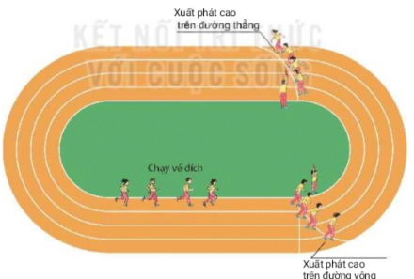  Bước 3: Tổ chức báo cáo  - GV gọi 2 – 3 hs lên thực hiện. GV gợi ý để HS nhận xét và GV đưa ra kết luận.
4. Hoạt động 4: Vận dụng (10phút)
* Mục tiêu:
- Học sinh biết vận dụng chơi trò chơi.
- Biết được tác dụng của tập luyện chạy cư ly trung bình.
* Sản phẩm:
- SP1: Hs thực hiện được trò chơi.
- SP2: hiểu được tác dụng của tập luyện chạy cư ly trung bình.
Thực hiện;  trò chơi phát triển sức bền; “Chạy luồn cọc và bật nhảy tiếp sức”.  - Hs suy nghĩ trả lời câu hỏi vận dụng.  + Em hảy cho biết tập luyện chạy cư ly trung bình có tác dụng gì? | 3 hiệp  (5-7 phút)  3 – 5 phút |  |  |  | Bước 1: Chuyển giao nhiệm vụ học tập  - GV chia lớp thành 02 đội bằng nhau. Giáo viên phổ biến nội dung trò chơi, cách chơi luật chơi và tổ chức trò chơi.  - Gv đặt câu hỏi vận dụng.  Bước 4: Đánh giá kết quả thực hiện, kết luận  - GV nhận xét, đánh giá về mức độ tiếp thu kiến thức, kỹ năng của HS. |  | Bước 2: Thực hiện nhiệm vụ học tập  - HS quan sát, lắng nghe và thực hiện trò chơi.  - Học sinh chơi trò chơi nhiệt tình đoàn kết.  - Đội hình trò chơi.  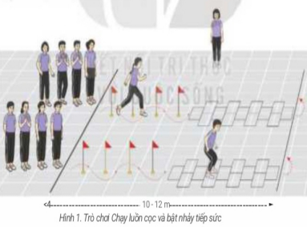  - Hs suy nghĩ lên trả lời câu hỏi vận dụng.  Bước 3: Tổ chức báo cáo  - HS báo các kết quả thực hiện trò chơi, câu hỏi vận dụng
5. Hoạt động: Kết thúc (5phút)
* Mục tiêu:
- Học sinh biêt cách đưa cơ thể về trạng thái ban đầu.
- Học sinh biêt cách định hướng tự học và luyện tập ở nhà
* Sản phẩm:
- SP1: Cơ thể được hồi phục sau luyện tập.
- SP2: Phẩm chất, năng lực hình thành ở HS.
* Hồi tĩnh:  - Thả lỏng cơ toàn thân  (nên sử dụng âm nhạc làm nền khi học sinh thả lỏng)  * Nhận xét và hướng dẫn tự tập luyện ở nhà:  - Ưu điểm; Hạn chế cần khắc phục  - Hướng dẫn tập luyện ở nhà  * Xuống lớp: | 3 phút  2 phút |  |  |  | Bước 1: Chuyển giao nhiệm vụ học tập  - Hướng dẫn HS thực hiện thả lỏng; nhận xét giờ học  - Hướng dẫn HS sử dụng SGK để tự tập luyện (buổi học sau mời 1 - 2 HS thực hiện kĩ thuật động tác). |  |  |  | Bước 2: Thực hiện nhiệm vụ học tập  - HS thực hiện các động tác thả lỏng, hồi tĩnh  - HS chú ý lắng nghe.  - HS tiếp nhận bài tập của GV: Tự tập luyện ngoài giờ, các tình huống vận dụng.
***********************************************************

Ngày soạn: 25/12/2025
TÊN CHỦ ĐỀ: BÀI TẬP THỂ DỤC
Bài 1. Bài thể dục nhịp điệu.( Động tác chạy tại chổ, tay ngực, vươn người, bật tách chụm chân)
Tiết 34: (theo PPCT)
- Học động tác chạy tại chổ, động tác tay ngực,
- Trò chơi phát triển sự khéo léo: Tung bóng nẫy vào ô.
Môn học: Giáo dục thể chất; lớp 8
Thời gian thực hiện: (1tiết )
I. Mục tiêu bài học

1. Về kiến thức:
- Hs biết và thực hiện đúng các động tác chạy tại chổ, động tác tay ngực, biết chơi trò chơi phát triển sự khéo léo.
2. Về năng lực:

2.1 Năng lực đặc thù.
- Năng lực vận động cơ bản: Hs biết và thực hiện đúng các động tác chạy tại chổ, động tác tay ngực, biết chơi trò chơi phát triển sự khéo léo
- Năng lực hoạt động TDTT: Học sinh lựa chọn và thường xuyên tập luyện nội dung bài học phù hợp để nâng cao sức khoẻ. Học sinh tham gia tốt trò chơi.
2.2 Năng lực chung.
- Năng lực tự chủ và tự học: Học sinh có ý thức chủ động trong tập luyện, học tập, biết xem tranh ảnh trong sách giáo khoa phục vụ nội dung bài học, tự điều chỉnh tình cảm thái độ, hành vi của bản thân.
- Năng lực giao tiếp và hợp tác: Có ý thức lắng nghe, phản hồi tích cực trong quá trình học tập, xác định được mục đích nội dung, phương tiện, và thái độ giao tiếp, xác định được mục đích và phương thức hợp tác, tương tác với bạn học.
- Năng lực giải quyết vấn đề và sáng tạo: Học sinh thực hiện được các nhiệm vụ học tập, bài tập và trò chơi vận động theo yêu cầu của giáo viên.Học sinh trình bày được sản phẩm học tập.
3. Về phẩm chất.
- Trách nhiệm: Học sinh có trách nhiệm với bản thân. Có trách nhiệm với môi trường sống. có trách nhiệm hoàn thành nội dung tập luyện.
- Nhân ái: Học sinh gúp đỡ lẫn nhau trong khi tập luyện. Yêu quý và tôn trọng sự khác biệt giữa mọi người.
- Chăm chỉ: Học sinh chủ động hoàn thành lượng vận động của bài tập, tích cực tham gia trò chơi vận động, luôn có ý thúc vươn lên đạt kết quả tốt trong học tập.

II. Thiết bị dạy học và học liệu.

+ Chuấn bị của giáo viên: Trang phục gọn gàng, Kế hoạch bài dạy, Còi, dây đánh đích, đồng hồ bấm giây, tranh ảnh.

+ Chuẩn bị của học sinh: Trang phục (giày TT), sách giáo khoa phù hợp với tiết học.
III. Tiến trình dạy và học.
1. Hoạt động 1: Mở đầu (10 phút)
* Mục tiêu: Tiếp nhận ban đầu về nội dung học tập; Hoàn thành LVĐ khởi động và biết cách chơi trò chơi hỗ trợ khởi động.
* Sản phẩm:
- SP1: Học sinh tiếp nhận được về nội dung học tập;
- SP2: Học sinh chuyển được trạng thái cơ thể hoạt động bình thường sang trạng thái vào hoạt động cao hơn và biết cách chơi trò chơi hỗ trợ khởi động
Nội dung | LVĐ |  | Tổ chức thực hiện
Nội dung |  |  | Hoạt động của Gv |  |  | Hoạt động của HS
* Nhận lớp.  - Phổ biến nội dung và mục tiêu bài học.  * Khởi động chung.  - Chạy chậm theo vòng tròn.  - Xoay các khớp.  - Ép dọc, ép ngang.  * Khởi động chuyên môn.  - Chạy bước nhỏ tại chỗ.  - Chạy nâng cao đùi tại chỗ.  - Chạy gót chạm mông tại chỗ.  * Trò chơi:  Tập hợp nhóm  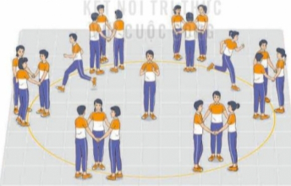 | 1Vòng  2^{l} x 8^{n}  2^{l} x 8^{n}  1- 2 lần  1- 2 lần  1- 2 lần  2 – 3 lượt |  | Bước 1: GV giao nhiệm vụ.  - GV nhận lớp, hỏi han tình hình sức khỏe học sinh, phổ biến nội dung và mục tiêu bài học.  - Gv di chuyển, quan sát và chỉ dẫn đôn đốc học sinh.  - Gv phổ biến cách chơi, luật chơi trò chơi  .  Bước 4: GV kết luận, nhận định.  - GV GV sử dụng PP trực quan và PP lời nói nhận xét đánh giá. |  |  | Bước 2: HS thực hiện nhiệm vụ.  - Cán sự lớp tập hợp lớp theo đội hình 4 hàng ngang, báo cáo sĩ số.  - HS quan sát, lắng nghe nội dung và mục tiêu giờ học.  - Cs lớp tổ chức khởi động.  - Đội hình nhận lớp.  - Hs chạy nhẹ nhàng 1 vòng sân  - Cán sự điều hành khơi động  - Đội hình khởi động chung.  Bước 3; Tổ chức báo cáo.  - Cán sự lớp báo cáo kết quả hoàn thành lượng vận động khởi động.
2. Hoạt động 2: Hình thành kiến thức mới (4 phút)
* Mục tiêu: Bước đầu học sinh nhận biết; các động tác chạy tại chổ, động tác tay ngực.
* Sản phẩm:
- SP1: Hs thực hiện mô phỏng cơ bản các động tác chạy tại chổ, động tác tay ngực.
- Nghiên cứu sgk tìm hiểu và thử thực hiện;  - Động tác chạy tại chổ.  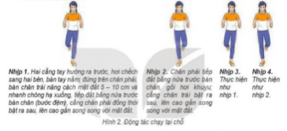  - Động tác tay ngực,  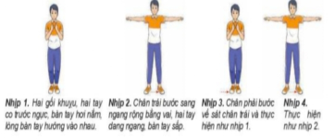  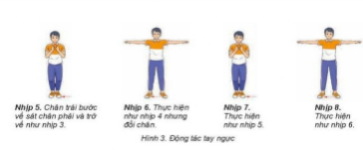  .  - GV làm mẫu, phân tích kỹ thuật động tác. |  | 4 phút  4 phút |  | Bước 1: Chuyển giao nhiệm vụ học tập.  - GV Chia lớp thành 04 nhóm, phát tranh ảnh cho các nhóm tự nghiên cứu và thực hiện.  Bước 4: Đánh giá kết quả thực hiện, kết luận  - GV sử dụng PP trực quan và PP lời nói nhận xét đánh giá |  |  |  | Bước 2: Thực hiện nhiệm vụ học tập.  - Nhóm trưởng điều hành HS trong nhóm xem tranh, thảo luận và thực hiện.  - Học sinh chủ động hợp tác trao đổi ý kiến.  - HS lắng nghe, quan sát GV làm mẫu và phân tích.  Bước 3: Tổ chức báo cáo.  - GV mời đại diện một số nhóm mô tả cách thức thực hiện, sau đó mời các nhóm còn lại nhận xét.
3. Hoạt động 3: Luyện tập (16 phút)
* Mục tiêu: Hs biết các động tác chạy tại chổ, động tác tay ngực.
* Sản phẩm:
- SP1: Thực hiện đúng các động tác chạy tại chổ, động tác tay ngực.
* Thực hiện tập luyện.  - Động tác chạy tại chổ.  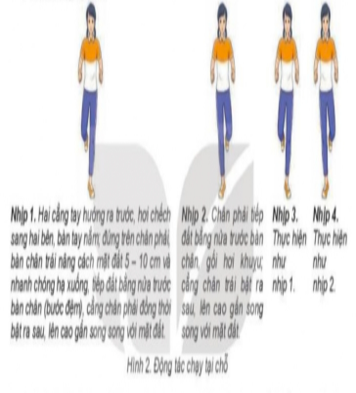  - Động tác tay ngực,  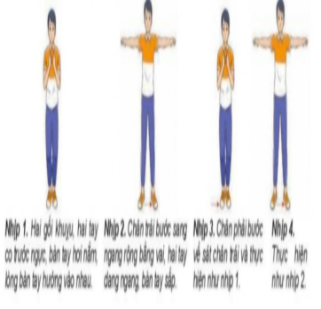  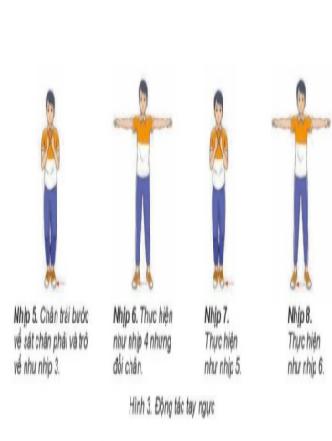 | 2- 4 lần |  | Bước 1: Chuyển giao nhiệm vụ học tập.  - GV hướng dẫn và tổ chức học sinh tập luyện lần lượt các bài tập theo hình thức nhóm đồng loạt; lưu ý những sai sót thường gặp và cách sửa sai.  Bước 4: Đánh giá kết quả thực hiện, kết luận  - GV đánh giá bằng PP quan sát, cho theo 2 mức.  - GV đánh giá bằng PP quan sát, cho theo 2 mức.  + Đạt: Thực hiện đúng kĩ thuật động tác.  + Chưa đạt: Thực hiện chưa đúng kĩ thuật động tác. |  |  |  | Bước 2: Thực hiện nhiệm vụ học tập.  - Tập luyện đồng loạt  + Cs hô cho cả lớp thực hiện  + ĐH tập luyện  - Tập luyện nhóm.  + Nhóm 4 -5 học sinh tập luyện (cử trưởng nhóm điều hành)  + ĐH tập luyện  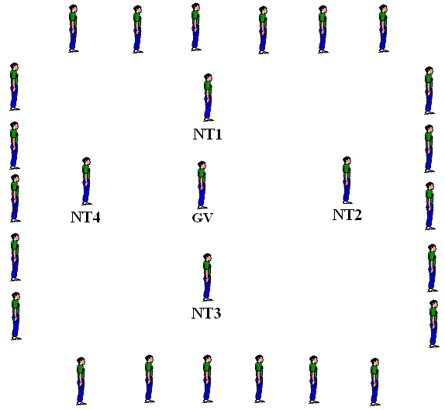  Bước 3: Tổ chức báo cáo  - GV gọi 2 – 3 hs lên thực hiện. GV gợi ý để HS nhận xét và GV đưa ra kết luận.
4. Hoạt động 4: Vận dụng (10phút)
* Mục tiêu:
- Học sinh biết vận dụng chơi trò chơi.
- Biết được vì sao bài tập có tên là “ Bài thể dục nhịp điệu”.
* Sản phẩm:
- SP1: Hs thực hiện được trò chơi.
- SP2: giải thích được vì sao bài tập có tên là “ Bài thể dục nhịp điệu”.
- Thực hiện;  trò chơi phát triển sự khéo léo. “Tung bóng nẫy vào ô”  - Hs suy nghĩ trả lời câu hỏi vận dụng.  + Vì sao bài tập có tên là “ Bài thể dục nhịp điệu”? | 3 hiệp  (5-7 phút)  3 – 5 phút |  |  |  | Bước 1: Chuyển giao nhiệm vụ học tập  - GV chia lớp thành 02 đội bằng nhau. Giáo viên phổ biến nội dung trò chơi, cách chơi luật chơi và tổ chức trò chơi.  - Gv đặt câu hỏi vận dụng.  Bước 4: Đánh giá kết quả thực hiện, kết luận  - GV nhận xét, đánh giá về mức độ tiếp thu kiến thức, kỹ năng của HS. |  | Bước 2: Thực hiện nhiệm vụ học tập  - HS quan sát, lắng nghe và thực hiện trò chơi.  - Học sinh chơi trò chơi nhiệt tình đoàn kết.  - Đội hình trò chơi.  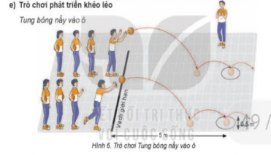  - Hs suy nghĩ lên trả lời câu hỏi vận dụng.  Bước 3: Tổ chức báo cáo  - HS báo các kết quả thực hiện trò chơi, câu hỏi vận dụng
5. Hoạt động: Kết thúc (5phút)
* Mục tiêu:
- Học sinh biêt cách đưa cơ thể về trạng thái ban đầu.
- Học sinh biêt cách định hướng tự học và luyện tập ở nhà
* Sản phẩm:
- SP1: Cơ thể được hồi phục sau luyện tập.
- SP2: Phẩm chất, năng lực hình thành ở HS.
* Hồi tĩnh:  - Thả lỏng cơ toàn thân  (nên sử dụng âm nhạc làm nền khi học sinh thả lỏng)  * Nhận xét và hướng dẫn tự tập luyện ở nhà:  - Ưu điểm; Hạn chế cần khắc phục  - Hướng dẫn tập luyện ở nhà  * Xuống lớp: | 3 phút  2 phút |  |  |  | Bước 1: Chuyển giao nhiệm vụ học tập  - Hướng dẫn HS thực hiện thả lỏng; nhận xét giờ học  - Hướng dẫn HS sử dụng SGK để tự tập luyện (buổi học sau mời 1 - 2 HS thực hiện kĩ thuật động tác). |  |  |  | Bước 2: Thực hiện nhiệm vụ học tập  - HS thực hiện các động tác thả lỏng, hồi tĩnh  - HS chú ý lắng nghe.  - HS tiếp nhận bài tập của GV: Tự tập luyện ngoài giờ, các tình huống vận dụng.
****************************************************************

